DISCENTE: Juliara Rodrigues Silveira 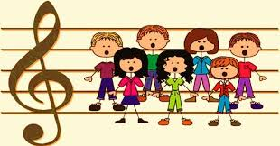

RESUMO DO ARTIGO DE ALFABETIZAÇÃO

MÚSICA NA EDUCAÇÃO INFANTIL: recurso que propõe
interação e aprendizagem
Maria de Nazaré Silva Nascimento, Ma. Alana Danielly Vasconcelos e Ma. Guadalupe de Moraes Santos Silva

O presente artigo traz uma discussão acerca da importância da música na educação infantil, reconhecendo a contribuição da linguagem musical como recurso pedagógico e sua influência no processo de ensino-aprendizagem. O objetivo deste trabalho é fazer uma análise acerca da contribuição da linguagem musical como recurso pedagógico na Educação Infantil. Enquanto objetivos específicos, destacam-se: apresentar aspectos históricos e conceituais da música; identificar a importância da música e seus benefícios no processo da aprendizagem; e, demonstrar o tipo de música ideal a ser trabalhada com a criança pequena. O trabalho pedagógico com a música envolve uma proposta multidisciplinar que requer conhecimentos específicos e significativos ao desenvolvimento e à aprendizagem do indivíduo ainda nos seus primeiros anos de vida.

